LCD字模显示程序
发布来源： 发布时间：2010-5-27 9:56:18

系统中显示部分的子程序与字模数据结构互相关联，这里将ASCII字符显示子程序和单独显示汉字字模的子程序列出来，根据这两个子程序也可以看出显示部分的显示程序实现原理。
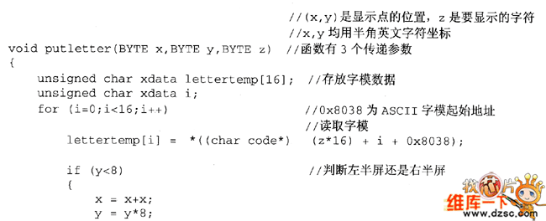
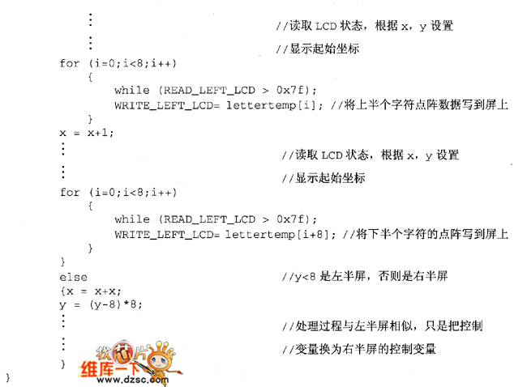

在这个子程序中，x指的是汉字行，只能是0～3共4行；y指的是半角字符列，只能是0～15共16列，因而可以在屏幕任何一个半角字符位置上显示一个ASCII半角字符。在处理汉字时是将汉字当作两个半角字符来处理的，显示时将一个汉字分左上、左下、右上、右下4个部分顺序显示出来，从下面的显示汉字字模子程序中可以看出这一点。
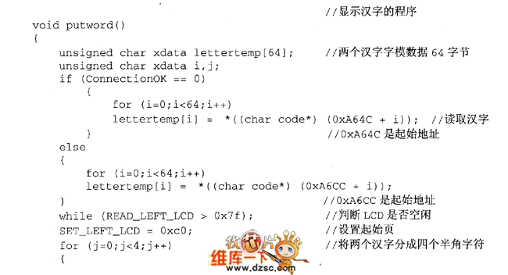

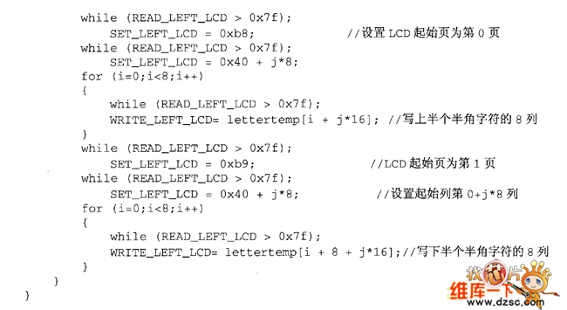
从程序中可以看出，当j=0时写的是第工个汉字的左上和左下，然后在j的循环过程中依次显示的是第一个汉字的右上、右下，第二个汉字的左上、左下，第二个汉字的右上、右下。实际上LCD的起始页，表示起始显示的8行，也就是表示一个半角字符的上半部分。这就是显示部分汉字的显示过程。

